GWT Bidezko Bizikleta Alokairu Sistema

Lan praktikoaren kontrola

1.0 Bertsioa

Aurkibidea

1. Orain arte egindakoaren deskribapen laburra 3

2. Aplikazioaren diseinua 3

2.1 Erabilpen kasuen eredua 3

2.2 Gertaera fluxuak 4

3. Interfaze grafikoaren irudiak 8

4. Datu basearen eskema 10

5. Kode zatiak 10

6. Tresnen eta teknologiaren laburpena 10

6.1 Google Web Toolkit 10

6.2 Ext JS + GWT-Ext 11

6.3 Eclipse + WindowBuilder 11

Irudien Aurkibidea

**1. Irudia:** Erabiltzaileen erabilpen kasuak 4

**2. Irudia:** Administratzailearen erabilpen kasuak 5

**3. Irudia:** Login leihoa 9

**4. Irudia:** Login egiten 9

**5. Irudia:** Login leihoa; NAN okerra 10

**6. Irudia:** Datu basearen eskema 11

Lan praktikoaren kontrola

# Orain arte egindakoaren deskribapen laburra

Orain arte erabiliko beharreko teknologien ikasketan eta aplikazioaren diseinuan eman dugu denbora gehiena. Lehenik eta behin, erabili behar genituen teknologiak zehaztu eta gero, hauen ikasketari ekin genion eta behin hauen funtzionamendua ondo ulertuta, gure aplikazioa diseinatzen hasi ginen. Horretarako erabilpen kasuak aztertu ditugu eta hauen gertaera fluxuak definitu genituen. Geroxeago gure aplikazioaren datu basea diseinatu genuen eta erabili behar genituen klaseen diagrama bat ere osatu genuen. Amaitzeko interfaze grafikoaren itxura zehaztu eta honek eduki behar dituen osagaiak eta hauek erakusteko modua adostu genuen. Eta honekin beraz, aplikazioaren inplementazioarekin hasteko prest geunden.

Inplementazioari dagokionez, erabiltzaileak identifikatzeko modulua egin dugu eta aplikazioaren zati nagusiarekin hasi gara. Zerbitzariko atala nahiko aurreratua daramagu eta bezeroaren atalarekin gabiltza oraintxe bertan.

# Aplikazioaren diseinua

## Erabilpen kasuen eredua

Ondoren aplikazioaren erabilpen kasuak aurkeztuko dira. Alde batetik erabiltzaile arruntei dagokienak eta bestetik administratzaileek izango dituztenak. Lehenengoek bizikleta alokatu edo beraien informazioa ikustea bezalako aukerak izango dituzte, bigarrenek ordea baimen bereziak izan beharko dituzte aplikazioaren kudeaketa behar bezala bete ahal izateko.

**Erabiltzailearen erabilpen kasuak**

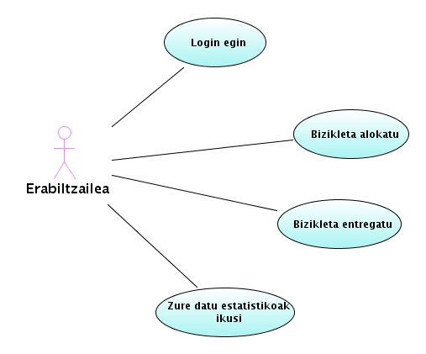

**1**. Irudia: Erabiltzaileen erabilpen kasuak

**Administratzailearen erabilpen kasuak**

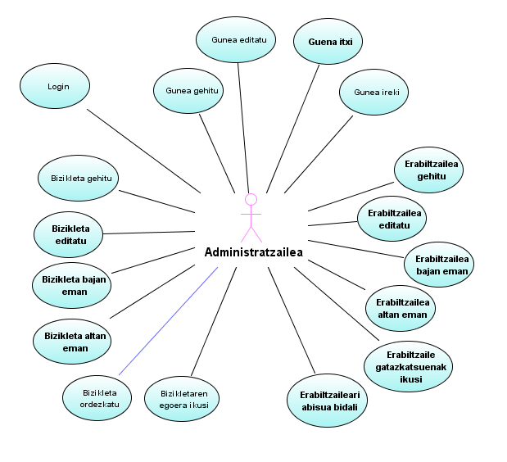

**2**. Irudia: Administratzailearen erabilpen kasuak

## Gertaera fluxuak

**Erabiltzailearen gertaera fluxuak**

1. **Login egin**

* **Erabiltzailea gune bateko panelean bere NAN eta pasahitza idatziko ditu sisteman sartzeko. Panela gune bati eta soilik bati dagokio beraz erabiltzaileak dagoen guneko bizikletak soilik alokatu ahal izango ditu.**
* **Sistemak, erabiltzailea altan emanda dagoen konprobatzen du, eta emandako datuak zuzenak diren ikusten du. Datuak zuzenak izanez gero, sistemaren menu nagusia erakutsiko da, bestela izandako errorearen berri emango da.**

1. **Bizikleta alokatu**

* **Gunean esleitu gabe dauden bizikleta kopurua konprobatzen da. Kopuru hau bi baino txikiagoa bada eta beste gune bateko erabiltzaile batek bere txangoaren helmuga gune hau ez badu, bizikleta ezin izango da alokatu. Beste gune bateko erabiltzaileak helmugatzat gune hau aukeratzen badu, bizikleta alokatzeko aukera emango zaio.**
* **Bizikleta bat aukeratu ondoren erabiltzaileari bere bidaiaren helmuga zein den adieraztea eskatuko zaio, horretarako eskuragarri dauden guneen zerrenda erakutsiaz.**
* **Erabiltzaileak gunea aukeratzean, sistemak gune hartan leku librerik dagoen konprobatuko du. Konprobaketa hau honetan datza: helburu gunean libre dagoen toki kopurua gune horretara doazen erabiltzaileen kopurua baino handiagoa bada, tokia esleituko zaio, bestela beste gune bat aukeratu beharko du.**

1. **Bizikleta utzi**

* **Erabiltzaileak gune honetan entregatzeko tokia esleituta badauka, bizikleta entregatzen uzten dio, bestela bere helmuga gunea zein den adierazten da.**

1. **Zure datu estatistikoak ikusi**

* **Bertan bizikletak alokatu diren aldi kopurua, gehien erabili diren itinerarioak... ikusi ditzakete erabiltzaileek**

**Administratzailearen gertaera fluxuak**

**1. Login**

* **Sistemak erabiltzailea eta pasahitza eskatuko du.**
* **Erabiltzaileak bere erabiltzailea eta pasahitza sartuko ditu.**
* **Sistemak erabiltzailea existitzen den eta pasahitz hori dagokion beratuko du, eta hala bada eta erabiltzaile hori administratzailea bada jarraitzen utziko zaio.**

**2. Gunea gehitu**

* **Administratzaileak gunearen datuak sartuko ditu.**
* **Sistemak, gune hori existitzen ez bada, berria sortuko du.**

**3. Gunea editatu**

* **Administratzaileak editatu nahi duen gunea aukeratuko du.**
* **Sistemak gune hori editatzeko aukera emango dio.**
* **Administratzaileak nahi dituen datuak aldatuko ditu eta gordetzeko botoiari emango dio.**
* **Sistemak datu berriak gordeko ditu.**

**4. Gunea itxi**

* **Administratzaileak itxi nahi duen gunea aukeratuko du.**
* **Sistemak, gune hori irekita badago, itxi egingo du.**

**5. Gunea ireki**

* **Administratzaileak ireki nahi duen gunea aukeratuko du.**
* **Sistemak, gune hori itxita badago, ireki egingo du.**

**6. Erabiltzailea gehitu**

* **Administratzaileak erabiltzailearen datuak sartuko ditu.**
* **Sistemak, erabiltzailea jadanik existitzen ez bada , erabiltzaile berria sortuko du.**

**7. Erabiltzailea editatu**

* **Administratzaileak editatu nahi duen erabiltzailea aukeratuko du.**
* **Sistemak erabiltzaile hori editatzeko aukera emango dio.**
* **Administratzaileak nahi ditun datuak aldatuko ditu eta gordetzeko botoiari emango dio.**
* **Sistemak datu berriak gordeko ditu.**

**8. Erabiltzailea bajan eman**

* **Administratzaileak bajan eman nahi duen erabiltzailea aukeratuko du.**
* **Sistemak, erabiltzaile hori altan emanda badago, bajan emango du.**

**9. Erabiltzailea altan eman**

* **Administratzaileak altan eman nahi duen erabiltzailea aukeratuko du.**
* **Sistemak, erabiltzaile hori bajan emanda badago, altan emango du.**

**10. Erabiltzaile gatazkatsuenak ikusi**

* **Administratzaileak erabiltzaile gatazkatsuenak ikusteko eskaera egingo du.**
* **Sistemak erabiltzaile guztietatik intzidentzia (galerak, lapurretak, matxurak, ez bueltatzeak, …) gehien dituzten erabiltzaileak erakutsiko ditu.**

**11. Erabiltzaileari abisua bidali**

* **Administratzaileak abisua bidali nahi dion erabiltzailea aukeratuko du eta abisu mota eta mezua sartuko ditu.**
* **Sistemak erabiltzaile horri emandako abisua bidaliko dio.**

**12. Bizikleta gehitu**

* **Administratzaileak bizikletaren datuak sartuko ditu.**
* **Sistemak bizikleta berria sortuko du.**

**13. Bizikleta editatu**

* **Administratzaileak editatu nahi duen bizikleta aukeratuko du.**
* **Sistemak bizikleta hori editatzeko aukera emango dio.**
* **Administratzaileak nahi ditun datuak aldatuko ditu eta gordetzeko botoiari emango dio.**
* **Sistemak datu berriak gordeko ditu.**

**14. Bizikleta bajan eman**

* **Administratzaileak bajan eman nahi duen bizikleta aukeratuko du.**
* **Sistemak, bizikleta hori altan emanda badago, bajan emango du.**

**15. Bizikleta altan eman**

* **Administratzaileak altan eman nahi duen bizikleta aukeratuko du.**
* **Sistemak, bizikleta hori bajan emanda badago, altan emango du.**

**16. Bizikleta ordezkatu**

* **Administratzaileak ordezkatu nahi duen bizikleta aukeratuko du.**
* **Sistemak aukeratutako bizikleta bajan emango du eta hori bezalako beste bizikleta bat sortuko du id desberdinarekin eta altan emanda.**

**17. Bizikletaren egoera erakutsi**

* **Administratzaileak egoera ikusi nahi duen bizikleta aukeratuko du.**
* **Sistemak bizikleta hori alokatuta edo ez dagoen, bajan edo altan emanda dagoen eta matxuratuta, konpontzen, galduta edo ondo dagoen erakutsiko du.**

# Interfaze grafikoaren irudiak

Interfaze grafikoari dagokionez, nahiz eta diseinua guztiz definituta eduki, inplementazioan ez dago oso garatuta. Hala ere irudi batzuk erakusteko moduan gaude.

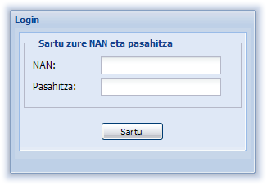

. Irudia: Login leihoa

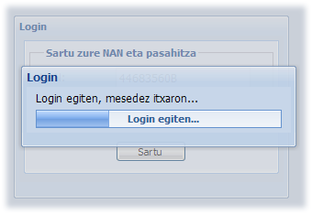

. Irudia: Login egiten

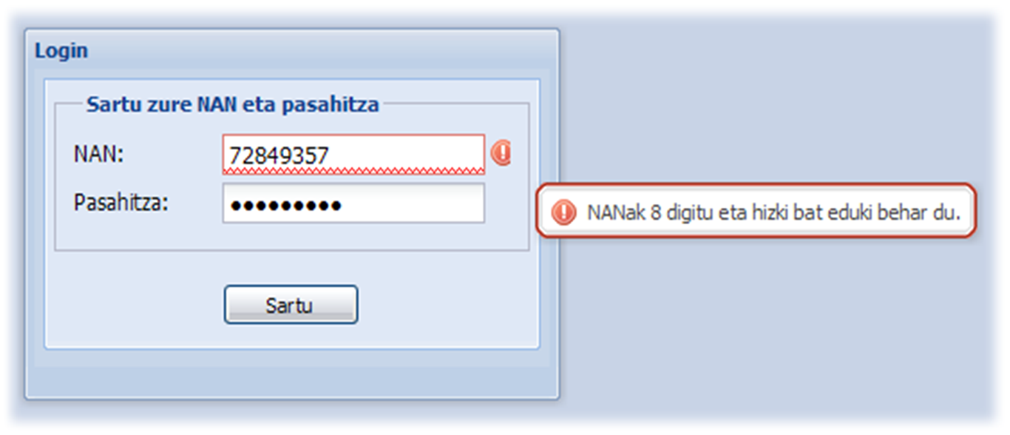

5. Irudia: Login leihoa; NAN okerra

# Datu basearen eskema

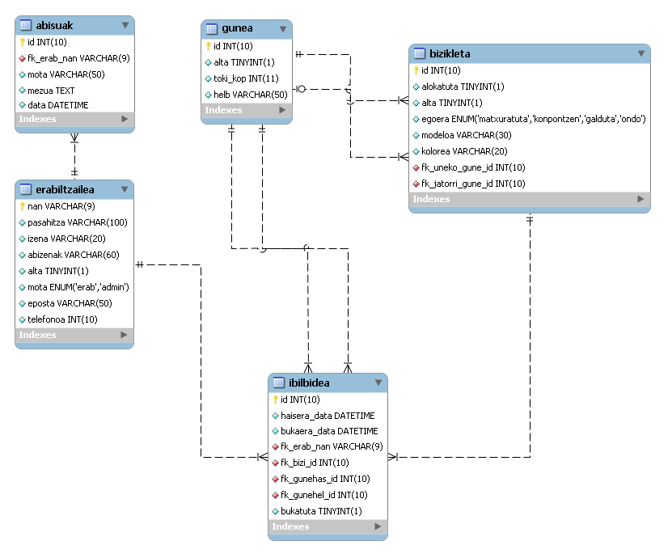

. Irudia: Datu basearen eskema

# Kode zatiak

# Tresnen eta teknologiaren laburpena

## Google Web Toolkit

Google etxeak web garapenerako garaturiko tresna bat da. Tresna honen bitartez garatzaileek AJAX web aplikazioak Java lengoaia erabiliz idatz ditzakete era erosoan. GWTk Javan idatzitako kodea konpilatzaile baten bitartez JavaScript script optimizatu bihurtzen du. Era berean interfaze grafikoak Swing edo SWT erara sortu eta ondoren HTML orrientzako dinamikoki sortzen ditu.

* Zerbitzariarekin komunikatzeko bi bide eskaintzen ditu: RPC (Java zerbitzaria urruneko prozedura baten bitartez atzitzen da) edo HTML eskaera aldatuak (JSON eta Apache zerbitzaria).
* Interfaze grafikoak CSS estilo orrien bitartez eraldatzen dira.
* GWTren moduluak hasieratzeko XML konfigurazio fitxategiak erabiltzen dira.
* Bezero aldeko logika programatzeko baliabideak eskaintzen ditu.

## Ext JS + GWT-Ext

Ext AJAX, DHTML eta DOM bezalako teknikak erabilita web aplikazio aberatsak garatzeko JavaScript liburutegi bat da. Interfaze grafikorako hainbat osagai eskaintzen ditu eta hauetako askok AJAX erabilita zerbitzari batekin komunikatzeko gai dira konfigurazio egokia emanez gero.

GWT-Ext, Ext erabiltzen duen osagai grafikoen liburutegi bat da, GWT-rentzako API ahaltsu eta eroso bat eskaintzen duena. Tresna honek orri anitzeko Grid ordenagarriak eta filtragarriak, arrastatu eta jaregin jasaten duten zuhaitzak, ComboBox oso pertsonalizagarriak, fitxadun panelak, menuak eta tresna barrak, elkarrizketa leihoak, formularioak eta antzeko osagaiak GWT-rekin erabiltzeko aukera ematen du.

## Eclipse + WindowBuilder

GWTrekin lan egiteko eclipse IDEa aukeratu dugu. Batetik bere sendotasuna eta erosotasuna direla eta bestetik, GWTrekin lan egiteko plug-inak eskaintzen dituelako, adibidez WindowBuilder, interfaze grafikoak WYSIWYG eran garatzeko aukera dauka. Era berean, eclipsek froga unitarioak egiteko JUNIT liburutegia eta Debugger ahaltsua ditu.